给您桔牛KTV预定场景使用流程

桔牛KTV预定插件的订购，预约商品的上传，预约商品的预定，预约商品的核销，预约商品的退款

一：订购（确认一下门店是座机号还是手机号）并上架

1.1使用桔牛KTV预约的插件需要先订购桔牛KTV预定的插件

PC端的订购

1订购桔牛KTV预定的流程：

2登录koubei.com

3登陆商家的账号

4点击左侧导航栏中的服务市场订购服务

5搜索“桔牛”这两个字

6找到桔牛KTV预定的插件

7点击立即订购

8选择店铺，标准和永久

9填写商家的名称和电话

10确定订购。

APP端的订购

1下载并安装口碑掌柜

2点击口碑掌柜

3点击服务市场

4搜索“桔牛”两个字

5找到桔牛KTV预定插件点击立即订购

6选择店铺，标准和永久

7填写商家的名称和电话

8确定订购。

1.2重要提示：订购完成需要将插件上架，不上架，就不会显示预定的信息

PC端的桔牛KTV预定插件的上架

1登录口碑（koubei.com）

2登录商家账号

3点击左侧导航中的“我的服务”

4找到桔牛KTV预定插件点击管理

5选择门店

6点击上架

APP端的桔牛KTV预定插件的上架

1打开口碑掌柜

2点击服务市场

3点击我的服务

4点击桔牛KTV预定

5点击门店管理

6点击上架

二：上传商品流程

2.1桔牛KTV预定上架预约信息只能在手机上，不能在电脑上进行操作的。子账号授权如下：

如果商家的口碑掌柜不能公用给大家，那么可以创建口碑的员工账号，并对员工进行授权（如下图）。授权完毕就可以正常使用子账号进行管理桔牛KTV的预定信息（预定即付款）

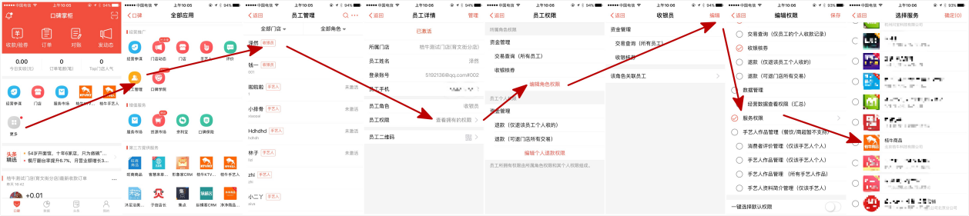

2.2桔牛KTV预定上架“预订信息”流程。

1打开口碑掌柜

2点击服务市场

3点击我的服务

4点击桔牛KTV预定插件

5点击“使用服务”

6点击包厢管理

7点击新增包厢类型

8填写包厢信息（请看2.3说明）

9保存

10预约的信息就创建成功了

2.3桔牛KTV预定：预约的信息内容说明

1包厢类型：小包，中包，大包，VIP小包，至尊宝，聚会包，商务包等等名称。

2可预订数量：包厢的是空房数量。数字任意填写，不能太大。

3使用人数：例如小包使用人数是3-4人。说明包厢的人数。

4退款限制：就是

5包厢照片：可以上传包厢的图片。

6分时价格（不同星期）：包括分一周的不同星期，进行不同的设置价格。

（例如周六日，要贵一些可以单独设置周六日套餐的价格。）

6分时价格（一天的不同时间）：不同时间点的不同价格，

（例如晚上的23:00-早上5：00点是一个价格，其他的时期间段是另一种价格。）

6分时价格（一天的不同时间）：选择时间段，一个时间段中可以有多个套餐，并且 由套餐名称，时间，原价，现价。一天也有多个时间段的书写。

7上下架状态：如果需要展示预约信息，就点击立即上架；如果不想展示出来，就点击暂不上架

8上架门店：先让预约信息在哪些店铺展示，就选择哪一些。

注释：已经在展示的预约信息，不想它展示，进入原有包厢，将上下架的状态该成暂不上架就可以了。

三：购买和查看预定的信息。商家核销，消费者退款。

3.1消费者购买KTV的预定信息。

点击支付宝选择口碑

搜索店铺并进入

在显示出来的桔牛KTV预定信息里面进行预订

填写预定的信息

付款。

3.2消费者查看已经购买的KTV的预定信息。

点击支付宝

点击口碑

点击右上角的个人中心（小人头的logo）

点击“我的订单”（点击我的服务）

消费者要核销，就将劵码给商家，进行核销（商家核销：电脑登录桔牛后台-点击核销商品--点击扫码核销或者手动核销。）

消费者要退款，就点击申请退款，就是可以的（没有核销的，无论消费者是否消费，都可以进行退款，在规定时间之外

提示：当消费者预定了之后，商家和消费者都会收到短信的提醒（前提都是手机号）

3.3商家查看预定的信息

1打开口碑掌柜APP

2点击服务市场

3点击我的服务

4点击桔牛KTV预定插件

5点击“使用服务”

6进入后就能看见，预定的呈红色，没有预定的呈灰色。

7点击红色，会显示消费者的信息

视频：<http://v.youku.com/v_show/id_XMzEwNDEyNTc0MA==.html?spm=a2hzp.8244740.0.0>